搜尋(Search)問題(深度)

一般樹狀結構的節點進行逐一搜索的用途上，依據走訪節點的方式，大致上可分為以下兩大類：深度優先(Depth-first)及廣度優先(Breadth-first)。深度優先是將第一個樹枝(Branch)到最深的節點完整的都走訪完後才到下一個樹枝。而廣度優先又可稱為階層次序(Level-order)，它是將每個階層的節點都走訪完後才到下一層。

請依照題目給定的圖示，以深度優先方式，依拜訪順序(由左至右)依序輸出。 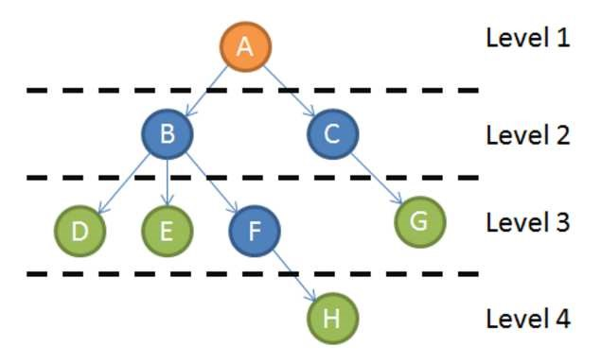

其中 A 節點為根節點，B 節點為 D 節點的父節點，D 節點則為 B 節點的子節點。

輸入說明：

第一行表示樹狀圖有多少節點，第二行為根節點名稱，第三行起每行都有 2 個值，第 1 個為節點的名稱，第 2 個為父節點的名稱。

輸出說明：

以深度優先方式依序輸出所有拜訪節點的名稱。

輸入範例：【檔名：in.txt】

8

A

B, A

C, A

D, B

E, B

F, B

G, C

H, F

輸出範例：【檔名：out.txt】

A, B, D, E, F, H, C, G